ТМД ПАА Тұрақты комиссиясының отырысы

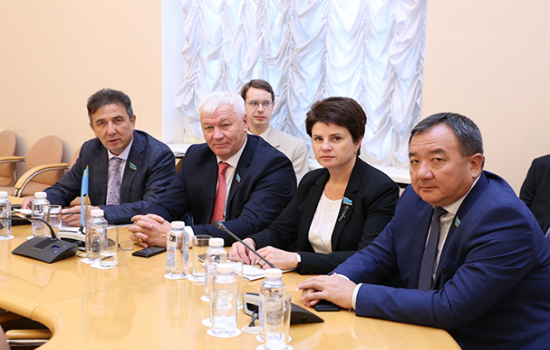
18-19 қазан. Шәкір Хусаинович мемлекеттік құрылыс және жергілікті өзін-өзі басқару тәжірибесін зерделеу бойынша ТМД ПАА Тұрақты комиссиясының отырысына қатысты.

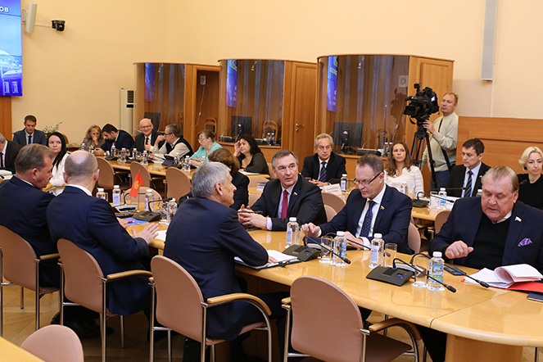
Комиссия мүшелері ТМД-ға мүше мемлекеттердің үлгісінің Сайлау кодексінің жобасын талқылады. ТМД-ға қатысушы мемлекеттер Парламенттері депутаттарының мәртебесі туралы заңнаманы жетілдіру бойынша ұсынымдар мен «Мемлекеттің, оның субъектілері мен муниципалитеттердің арасындағы мүлікті бөлу қағидаты туралы», сондай-ақ осы құжаттар бойынша тиісті комитеттер мен комиссиялардан алынған ескертулерін талқыға салды.

Онымен қоса, Комиссияның 2019 жылға жоспарлары талқыланып, Комиссияның бастамасы бойынша ТМД Парламентаралық Ассамблеясы қабылдаған үлгі заңдарын пайдалану жөніндегі комиссия төрағасының баяндамасы тыңдалды. Іс-шара барысында талқылаудың тақырыбы ТМД елдерінің және шет елдердің тәжірибесіндегі тұрақты дамуды қамтамасыз етудегі үш негізгі компоненттің теңгерімі, халықаралық ұйымдардың тұрақты дамуды жоспарлау мен қамтамасыз етуге қосқан үлесі, мемлекеттік басқарудың барлық деңгейлеріндегі жауапкершілікті ұтымды бөлу және т.б. болды.

Семинар ТМД-ға қатысушы мемлекеттер үшін орнықты және қауіпсіз даму тұжырымдамасының жобасын ұсынды.

